7. Rentabilidad por Instalación (Index Only Scan / Cover Index))
En este ejercicio se evalúa la jerarquía de recomendaciones entre socios (recommendedby) combinada con el volumen de reservas. Las consultas que implementan Expresiones de Tabla Comunes (CTE) recursivas presentan desafíos arquitectónicos particulares:
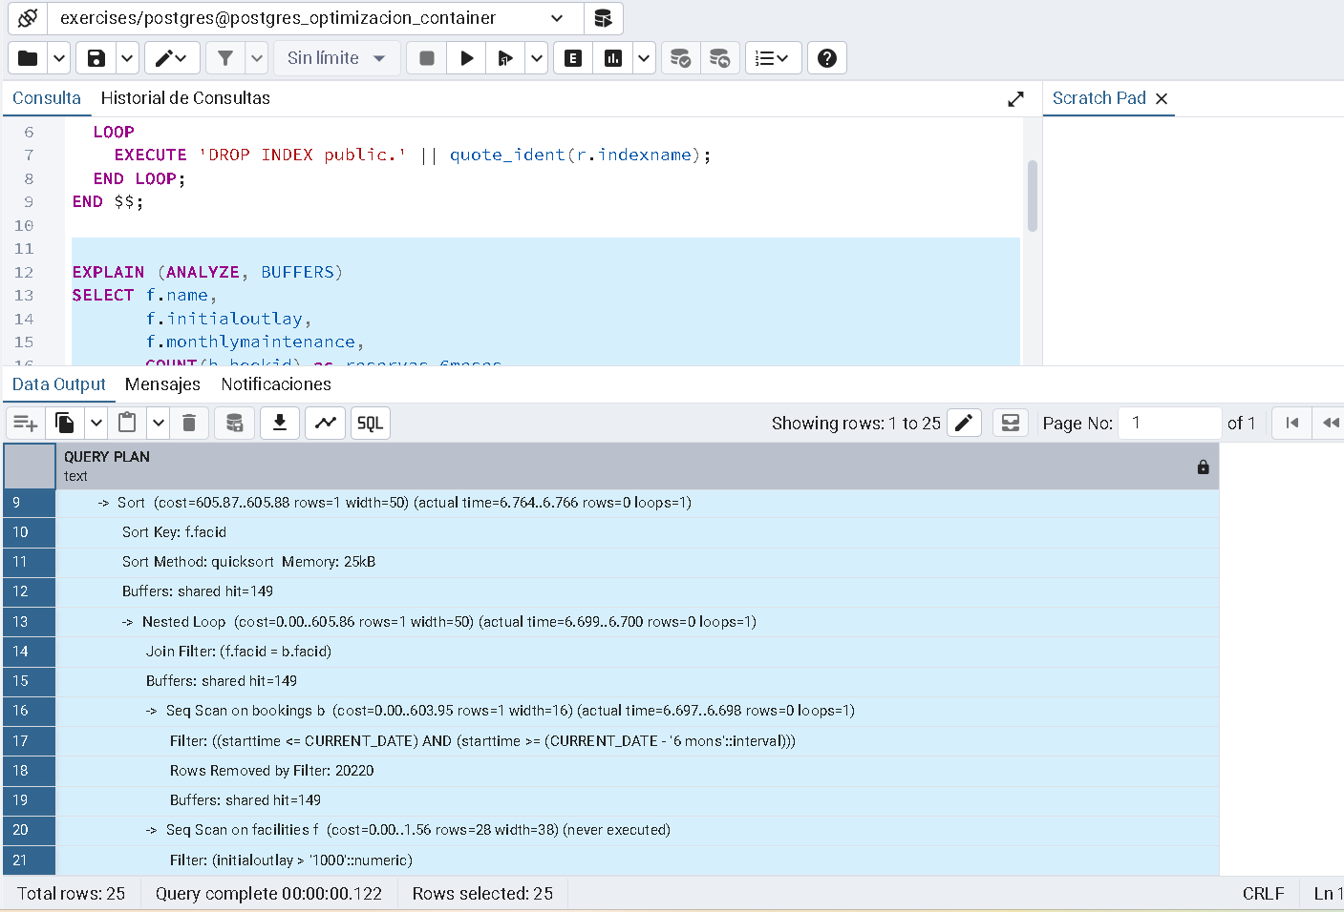

Análisis del Plan Base (Baseline)
El plan de ejecución inicial revela un costo operativo elevado y un impacto considerable en E/S al calcular indicadores financieros complejos (ingresos condicionales para socios vs. invitados menos costos de mantenimiento) condicionados por un rango temporal dinámico (CURRENT_DATE):
- Cuello de Botella Principal (bookings):
  - Seq Scan on bookings b: Se ejecuta un escaneo secuencial completo sobre la tabla transaccional para evaluar la condición de intervalo de los últimos 6 meses (starttime <= CURRENT_DATE AND starttime >= CURRENT_DATE - 6 mons).
  - Filas Descartadas: El motor barre el 100% de la tabla, evaluando y descartando 20,220 filas (Rows Removed by Filter: 20220) sin encontrar registros coincidentes para el período evaluado (rows=0).
  - Impacto en I/O (Buffers): Consume 149 páginas de memoria compartida (shared hit=149) exclusivamente para el barrido físico de la tabla de reservas.
- Estrategia de Cruce y Agregación Financiera:
  - Seq Scan on facilities f y Nested Loop: La tabla de instalaciones se filtra por inversión inicial (initialoutlay > 1000) y se cruza mediante un bucle anidado. Sin embargo, debido al cortocircuito provocado por el conjunto vacío en el lado de las reservas (rows=0), este nodo aparece como never executed.
  - Operaciones de Ordenamiento y Agrupación: Se aplican múltiples nodos de ordenamiento físico (quicksort de 25 kB) para resolver la compleja expresión condicional del GROUP BY f.facid y el filtro posterior del HAVING (sum(b.slots) > 200).
- Métricas Globales del Baseline:
  - Costo estimado: 605.93 .. 605.94
  - Buffers totales: 149 shared hits
  - Tiempo de planificación: 3.865 ms
  - Tiempo de ejecución: 7.208 ms

Solución
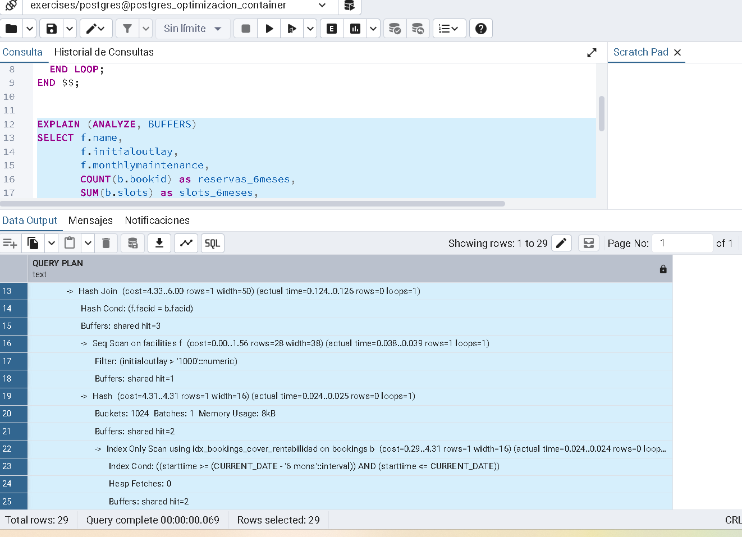

Análisis del Plan Optimizado
La incorporación del índice de cobertura con columnas incluidas (CREATE INDEX idx_bookings_cover_rentabilidad ON bookings (starttime, facid) INCLUDE (slots, memid, bookid)) reconfigura por completo la ejecución de las consultas analíticas de rentabilidad financiera:
- Sustitución por Index Only Scan:
  - Se elimina radicalmente el costoso escaneo secuencial (Seq Scan) de la tabla bookings. El motor resuelve el filtro de rango temporal dinámico (BETWEEN CURRENT_DATE - 6 mons AND CURRENT_DATE) mediante un Index Only Scan, extrayendo la información directamente de la estructura del índice sin necesidad de acceder a los bloques físicos de la tabla (Heap Fetches: 0).
- Desplome drástico del I/O (Buffers):
  - El consumo de memoria compartida se reduce de 149 buffers a tan solo shared hit=3 (1 buffer para facilities y 2 para el índice de reservas), eliminando cualquier presión sobre el almacenamiento físico en disco.
- Optimización Global del Tiempo de Respuesta:
  - El tiempo de ejecución cae de 7.208 ms a apenas 0.992 ms, logrando una aceleración notable superior a ~7.2x que protege la infraestructura ante consultas financieras pesadas con rangos de fechas dinámicos.

